**Práctica de PROCEDIMIENTOS Y PARÁMETROS**

1- Crear un procedimiento llamado “visualizar” que visualice el nombre y

salario de todos los empleados.

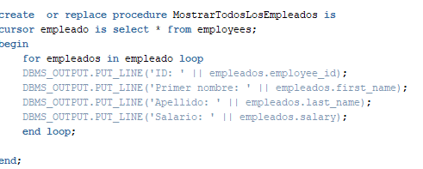

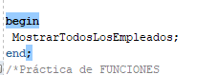

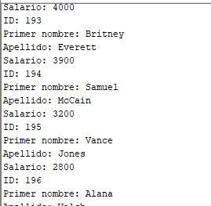

2- Modificar el programa anterior para incluir un parámetro que pase el

número de departamento para que visualice solo los empleados de ese

departamento

* Debe devolver el número de empleados en una variable de tipo OUT

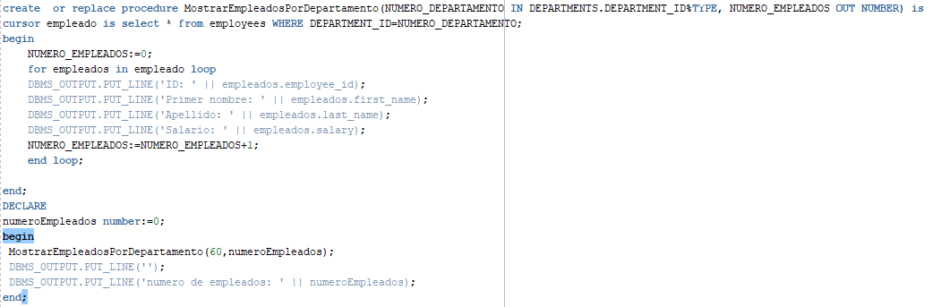

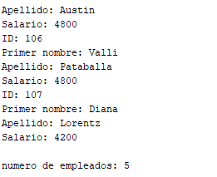

3- Crear un bloque por el cual se de formato a un número de cuenta

suministrado por completo, por ejmplo: 11111111111111111111

* Formateado a: 1111-1111-11-1111111111
* Debemos usar un parámetro de tipo IN-OUT

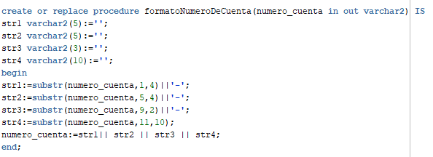

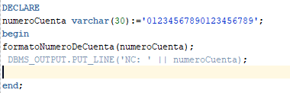

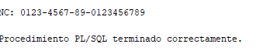

**Práctica de FUNCIONES**

1. Crear una función que tenga como parámetro un número de

departamento y que devuelve la suma de los salarios de dicho

departamento. La imprimimos por pantalla.

* Si el departamento no existe debemos generar una excepción con dicho mensaje
* Si el departamento existe, pero no hay empleados dentro, también debemos generar una excepción para indicarlo

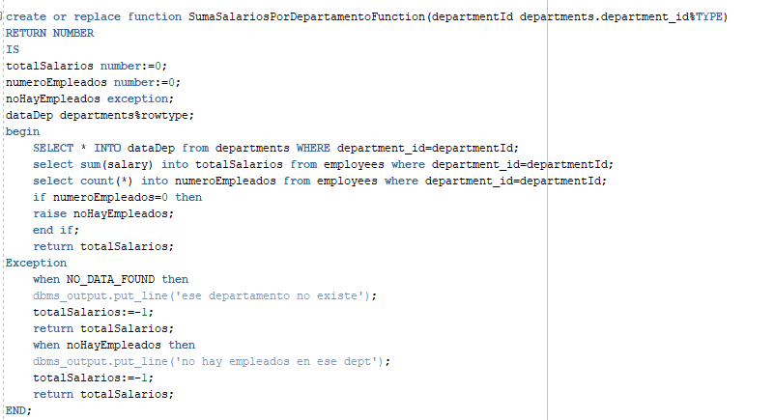





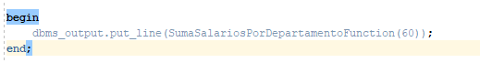

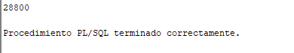

2. Modificar el programa anterior para incluir un parámetro de tipo OUT por

el que vaya el número de empleados afectados por la query. Debe ser

visualizada en el programa que llama a la función. De esta forma vemos

que se puede usar este tipo de parámetros también en una función

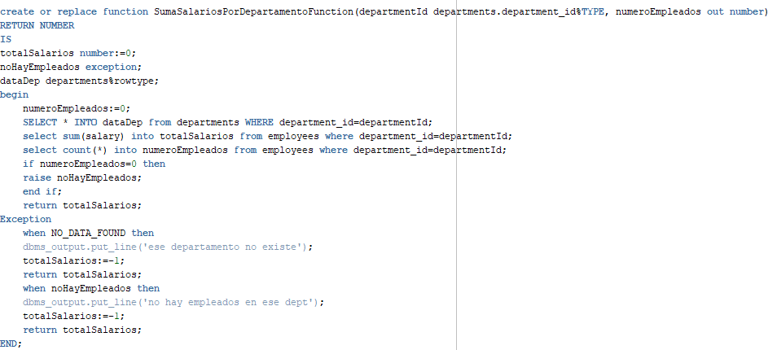

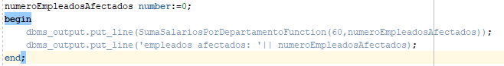

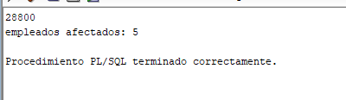

3. Crear una función llamada CREAR_REGION,

* A la función se le debe pasar como parámetro un nombre de región y debe devolver un número, que es el código de región que calculamos dentro de la función
* Se debe crear una nueva fila con el nombre de esa REGION
* El código de la región se debe calcular de forma automática. Para ello se debe averiguar cual es el código de región más alto que tenemos en la tabla en ese momento, le sumamos 1 y el resultado lo ponemos como el código para la nueva región que estamos creando.
* Si tenemos algún problema debemos generar un error
* La función debe devolver el número que ha asignado a la región

